Муниципальное бюджетное дошкольное образовательное учреждение

«Ермаковский детский сад №4»

Методическая разработка

План-конспект

по художественно-эстетическому развитию

«Мишка - неваляшка»

Составитель воспитатель МБДОУ «Ермаковский детский сад №4» Никитина Лариса Анатольевна

Содержание

1. Пояснительная записка… 3
2. Актуальность 4
3. План-конспект занятия 5
4. Приложение 8

Пояснительная записка

Лепка является одним из видов изобразительной деятельности детей дошкольного возраста. Лепка играет важную роль в развитии детей дошкольного возраста, она благотворно влияет на всестороннее развитие ребенка. Занятие лепкой развивает, прежде всего, мелкую моторику рук, образное мышление, эстетический вкус, пространственное мышление, понятие о форме и цвете предметов. Что является очень важным в развитии детей, особенно младшего дошкольного возраста.

Актуальность

Исходя из выше сказанного, был выбран для занятия по образовательной области художественно – эстетическое развитие (лепка) тему: «Мишка - неваляшка». В данном плане-конспекте подробно прописаны все этапы работы с детьми младшей группы. Учитывая, что к концу учебного года дети владеют приемами скатывания и приплющивания, воспитатель только напоминает эти приемы, показывая на собственном примере. На занятии лепкой важно следить, чтобы дети скатывали детали не на клеенке, а между ладоней, тем самым способствовали развитию моторики рук.

План - конспект занятия Тема: «Мишка - неваляшка»

Дата проведения: 29.03.2018 год Группа: Младшая

Область: «Художественно – эстетическое развитие» Цель: Совершенствование умений в лепке.

Задачи: Закреплять умение скреплять части предмета, плотно прижимая их друг к другу.

Развивать мелкую моторику рук. Воспитывать эстетический вкус.

Материалы, оборудование, инвентарь: Пластилин, салфетки, доска на каждого ребенка. Игрушка (медведь), лист зеленого картона.

|  |  |  |
| --- | --- | --- |
| **Этапы организации образовательной деятельности** | **Содержание взаимодействия воспитателя с детьми** | **Рекомендации** |
| I.Ориентировка в деятельности   1. Мотивация 2. Определение цели 3. Определение необходимых действий   II. Исполнительский этап (беседа, игра,  упражнение, задание, опыт, эксперимент, и т.д.) | Воспитатель приносит в группу игрушечного медведя.  В.: Ребята посмотрите, кто пришел к нам в гости! Этого медвежонка зовут Миша, он сказал мне, что у него нет друга. Давайте поможем Мише обрести новых друзей.  Дети: Давайте!  В.: Что нам для этого нужно сделать? Дети: Слепить их!  Дети приступают к лепке.  Физминутка  «Мишки» | воспитатель напоминает приемы скатывания пластилина, помогает тем детям, которые затрудняются. |

|  |  |  |
| --- | --- | --- |
| III. Завершающий этап  Беседа по достижению | Мишки по лесу гуляли, (идем вперевалочку) Мишки ягоды искали.  Вот так, вот так  (ставим одну руку на бочок – это  «корзинка») Мишки искали.  Сладку ягодку малинку Положили всю в корзинку Вот так, вот так.  (собираем ягоды и складываем в  «корзинку»)  Положили всю в корзинку. Как малинкой угостились, Все на травке развалились.  Вот так, вот так  (гладим себя по животику) Все на травке развалились. А потом Мишки плясали Лапки к верху поднимали Вот так, вот так  (выставляем ножки на пятку, поднимаем руки вверх)  В.: Ребята помогли мы сегодня Мише обрести новых друзей?  Ответы детей  Что мы для этого сделали? Что | По окончанию работы всех медвежат располагают на  «полянке» (лист зеленого картона) |

|  |  |  |
| --- | --- | --- |
| цели | вызвало трудности? Ответы детей  В.: Ребята давайте проводим Мишу и его новых друзей, им пора отправляться в лес. Скажем Мише и его друзьям «До свидание»! | рядом с Мишей. |

Приложение

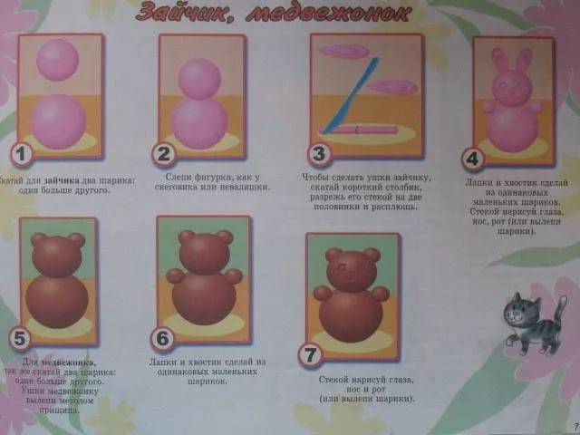

Схема лепки мишки-неваляшки.

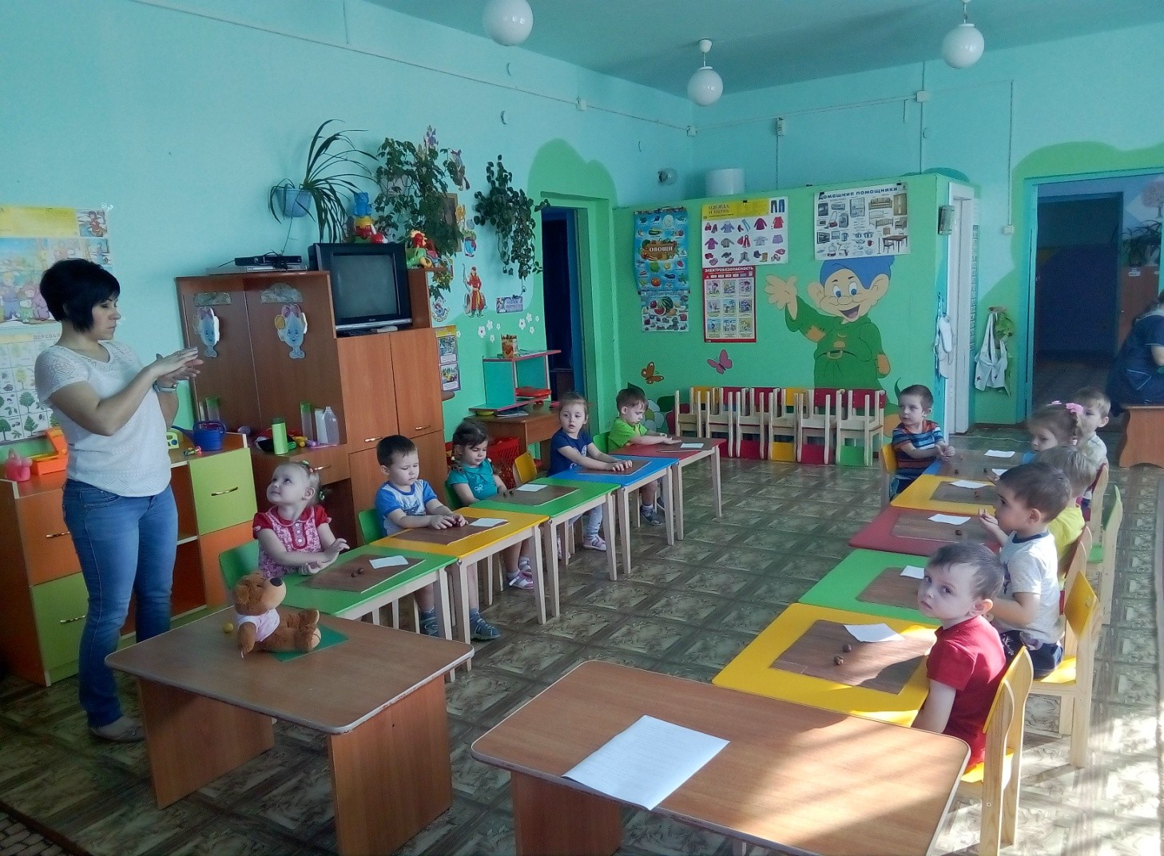

Напоминание воспитателем приемов скатывания.

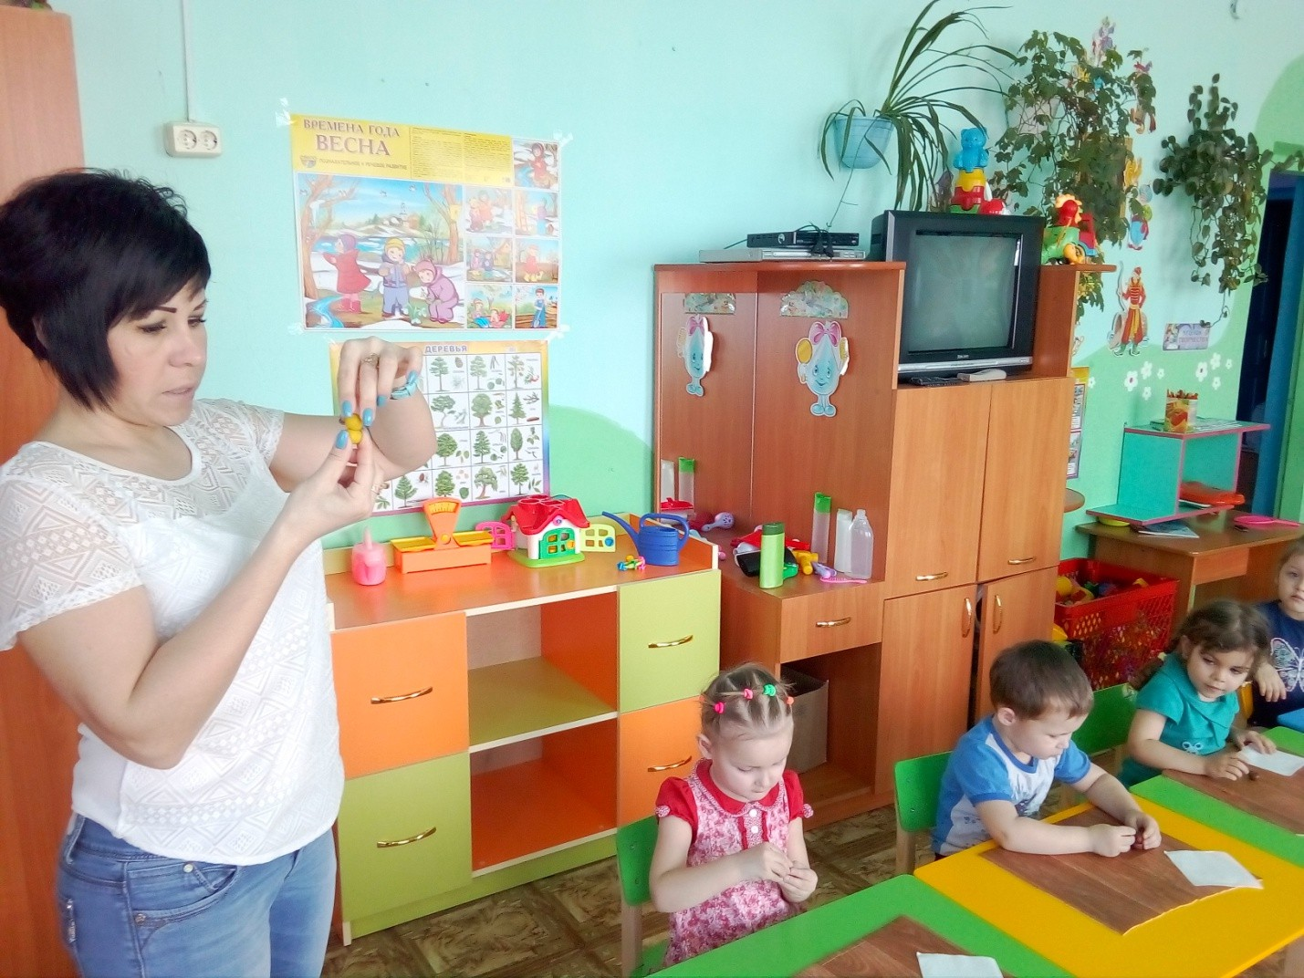

Показ правильного скрепления двух частей путем прижимания.

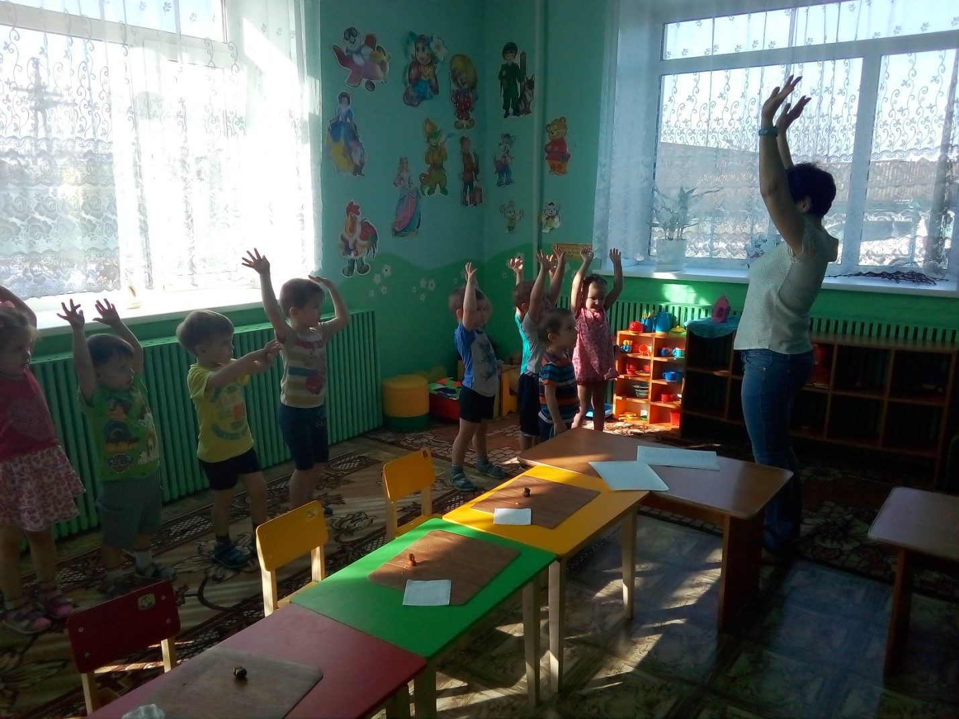

Физминутка «Мишки»

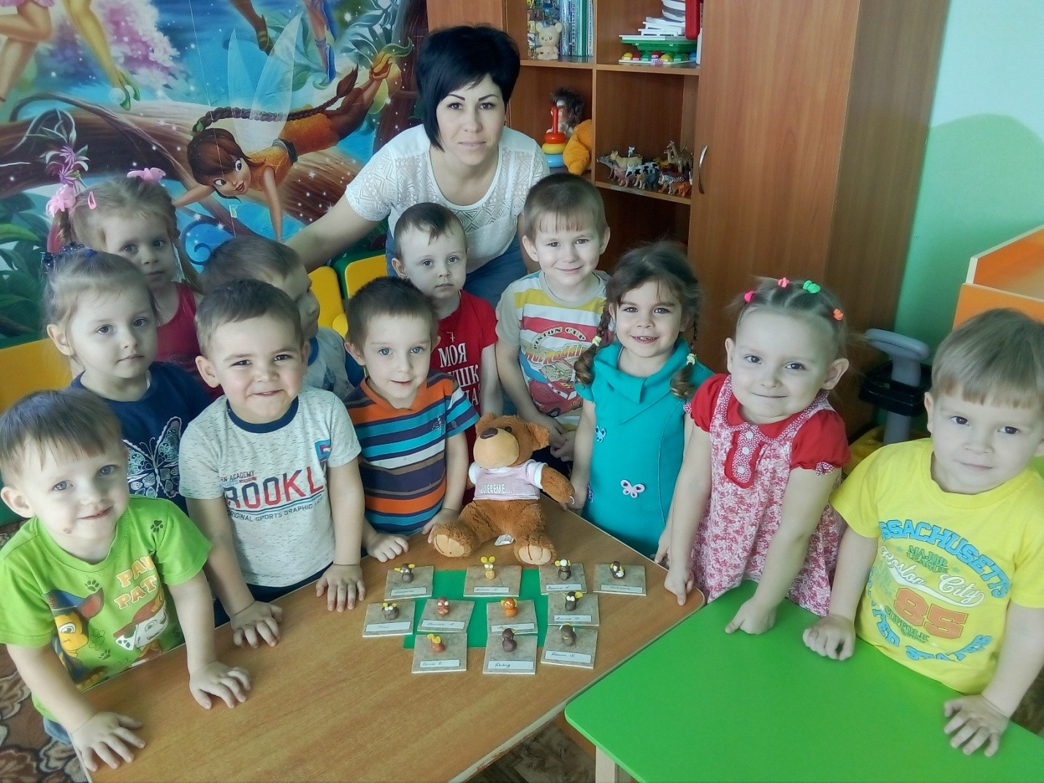

Выставка работ.